**Платформа**

Модель 13-9832-01

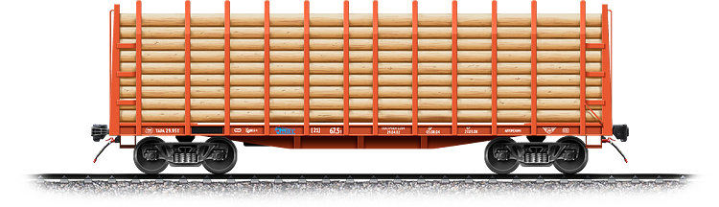

[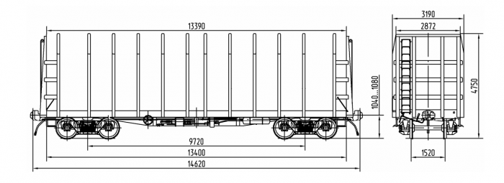](https://mogvagonzavod.ru/images/images/19-9863.jpg/13-9832-01.png)

|  |  |  |
| --- | --- | --- |
| **Наименование показателя** | **Единица измерения** | **Значение** |
| Грузоподъемность, | т | 66,5 |
| Масса тары вагона, | т | 27±0,5 |
| Максимальная расчетная нагрузка от колесной пары на рельсы, | кН | 230,5 |
| Объем кузова, | м3 | 128 |
| Длина вагона по осям сцепления автосцепок, | мм | 14620 |
| Длина рамы вагона по концевым балкам, | мм | 13400 |
| База вагона номинальная, | мм | 9720 |
| Высота от уровня головок рельсов не более, | мм | 4750 |
| Ширина вагона максимальная, | мм | 3190 |
| Конструкционная скорость по ГОСТ Р 51659, | км/ч | 120 |
| Габарит по ГОСТ 9238 |  | 1-Т* |
| Высота оси автосцепки от уровня головки рельсов, | мм | 1040-1080 |
| Внутренние размеры кузова, мм:  длина 13390  ширина 2872  высота 3398 |  |  |

*С учетом зонального габарита погрузки

Платформа предназначена для перевозки лесоматериалов длиной от 2 м до 13 м по всей сети железных дорог колеи 1520 мм, за исключением участков, где не применяется зональный габарит погрузки.

**Вагон-хоппер**

Модель 19-6943

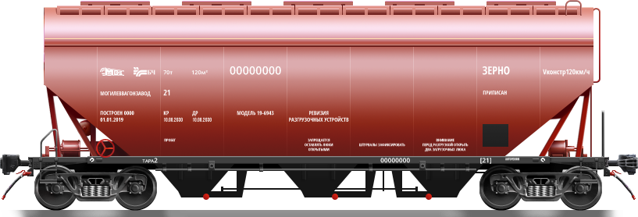

Тормоз – автоматический пневматический, ручной стояночный.  
Ходовая часть – две двухосные тележки модели 18-9922 для колеи 1520 мм.  
Автосцепка СА-З.  
Поглощающий аппарат - типовой.

|  |  |  |
| --- | --- | --- |
| **Параметр** | **Единица измерения** | **Значение** |
| Ширина колеи | мм | 1520 |
| Грузоподъемность, не более | Т | 69,5 |
| Масса тары | Т | 24±0,5 |
| Максимальная расчетная статическая нагрузка от колесной  пары на рельсы | кН | 230,5 |
| Длина рамы вагона по концевым балкам | мм | 13500 |
| Длина по осям сцепления автосцепок, не менее | мм | 14720 |
| Объем кузова | м3 | 120 |
| Конструкционная скорость | км/ч | 120 |
| База | мм | 10500 |
| Высота от уровня верха головок рельсов до верхней обвязки боковой стены | мм | 4900 |
| Внутренние размеры кузова в свету | мм |  |
| ширина | мм | 3252 |
| высота | мм | 1040-1080 |
| Габарит по ГОСТ 9238 |  | 1-T |
| Количество разгрузочных люков/размеры разгрузочных люков | шт./мм | 3/600х350 |
| Количество загрузочных люков/размеры загрузочных люков | шт./мм | 5/1550х600 |

**Платформа**

Модель 13-4012-23

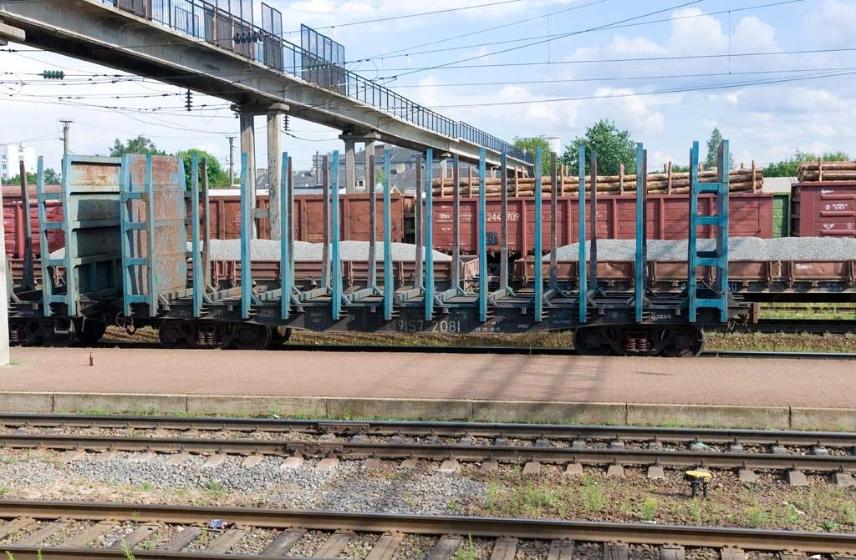

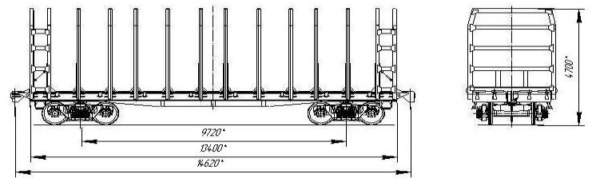

|  |  |  |
| --- | --- | --- |
| **Наименование показателя** | **Единица измерения** | **Значение** |
| Грузоподъемность, | т | 67 |
| Масса тары вагона, | т | 26,3 |
| Максимальная расчетная нагрузка от колесной пары на рельсы, | кН | 233,4 |
| Объем кузова, | м3 | 124 |
| Длина вагона по осям сцепления автосцепок, | мм | 14620 |
| Длина рамы вагона по концевым балкам, | мм | 13400 |
| База вагона номинальная, | мм | 9720 |
| Высота от уровня головок рельсов не более, | мм | 4700 |
| Ширина вагона максимальная, | мм | 3218 |
| Конструкционная скорость по ГОСТ Р 51659, | км/ч | 120 |
| Габарит по ГОСТ 9238 |  | 1-Т |
| Внутренние размеры кузова (ориентировочные), мм:  длина 13100  ширина 2880  высота 3250 |  |  |

При погрузке лесоматериалов на платформу с модернизированным оборудованием лесоматериалы должны располагаться на 100 мм ниже верха стойки. Платформы с модернизированным оборудованием могут эксплуатироваться по всей сети железных дорог России, стран СНГ и стран Балтии, где действует зональный габарит погрузки.

**Платформа**

Модель 13-401-23





|  |  |  |
| --- | --- | --- |
| **Наименование показателя** | **Единица измерения** | **Значение** |
| Грузоподъемность, | т | 66 |
| Масса тары вагона, | т | 26,3 |
| Максимальная расчетная нагрузка от колесной пары на рельсы, | кН | 230,5 |
| Объем кузова, | м3 | 124 |
| Длина вагона по осям сцепления автосцепок, | мм | 14620 |
| Длина рамы вагона по концевым балкам, | мм | 13400 |
| База вагона номинальная, | мм | 9720 |
| Высота от уровня головок рельсов не более, | мм | 4700 |
| Ширина вагона максимальная, | мм | 3218 |
| Конструкционная скорость по ГОСТ Р 51659, | км/ч | 120 |
| Габарит по ГОСТ 9238 |  | 1-Т |
| Высота оси автосцепки от уровня головки рельсов, | мм | 1040-1080 |
| Внутренние размеры кузова (ориентировочные), мм:  длина 13100  ширина 2880  высота 3250 |  |  |

При погрузке лесоматериалов на платформу с модернизированным оборудованием лесоматериалы должны располагаться на 100 мм ниже верха стойки. Платформы с модернизированным оборудованием могут эксплуатироваться по всей сети железных дорог России, стран СНГ и стран Балтии, где действует зональный габарит погрузки.

**Платформа**

Модель 17-494-01

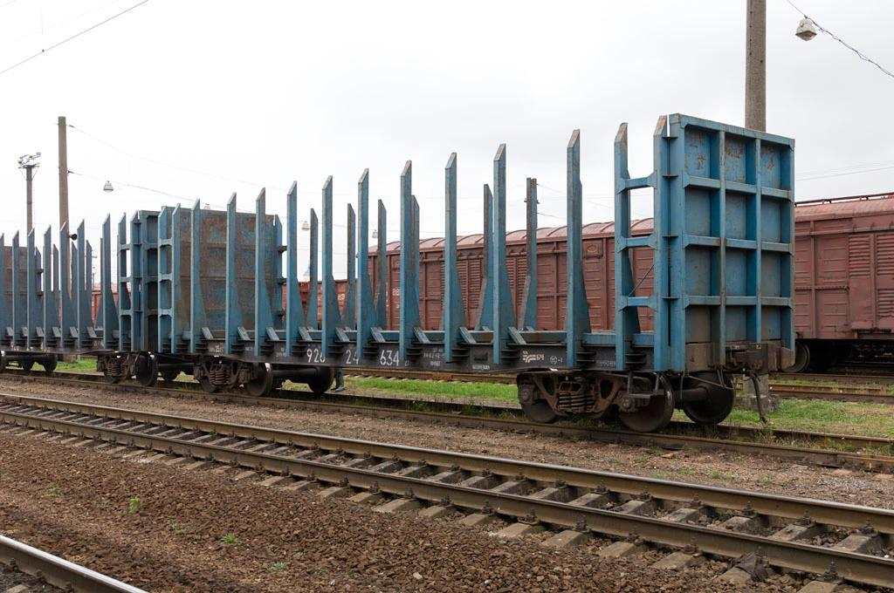

|  |  |  |
| --- | --- | --- |
| **Наименование показателя** | **Единица измерения** | **Значение** |
| Грузоподъемность, | т | 60 |
| Масса тары вагона, | т | 25,2 |
| Максимальная расчетная нагрузка от колесной пары на рельсы, | кН | 217 |
| Объем кузова, | м3 | 100 |
| Длина вагона по осям сцепления автосцепок, | мм | 14620 |
| Длина рамы вагона по концевым балкам, | мм | 13400 |
| База вагона номинальная, | мм | 9720 |
| Высота от уровня головок рельсов не более, | мм | 4220 |
| Ширина вагона максимальная, | мм | 3218 |
| Конструкционная скорость по ГОСТ Р 51659, | км/ч | 120 |
| Габарит по ГОСТ 9238 |  | 1-Т |
| Внутренние размеры кузова (ориентировочные), мм:  длина 13100  ширина 2880  высота 2850 |  |  |

Для перевозки круглых лесоматериалов, пиломатериалов длиной 2-13 м и металлических труб большого диаметра 300-1420 мм длиной не более 13 м по железным дорогам колеи 1520 мм государств СНГ и стран Балтии.